

Факультет экономики и финансов

Кафедра Финансового учета

МЕТОДИЧЕСКИЕ УКАЗАНИЯ

по выполнению рейтинговой работы
по дисциплине «Таможенная стоимость товаров»

Уровень высшего образования:
Специалитет

Москва 2022

СОДЕРЖАНИЕ
1. ОБЩИЕ ПОЛОЖЕНИЯ………………………………………………….. .3
2. ЗАДАНИЯ ДЛЯ ВЫПОЛНЕНИЯ РЕЙТИНГОВОЙ РАБОТЫ …….... 3
3. РЕКОМЕНДАЦИИ ПО ВЫПОЛНЕНИЮ РЕЙТИНГОВОЙ РАБОТЫ.16
4. ТРЕБОВАНИЯ К ОФОРМЛЕНИЮ РЕЙТИНГОВОЙ РАБОТЫ …..……..17
5. КРИТЕРИИ ОЦЕНКИ РЕЙТИНГОВОЙ РАБОТЫ ………………….........20
6. СПИСОК РЕКОМЕНДУЕМОЙ ЛИТЕРАТУРЫ И РЕСУРСОВ СЕТИ
ИНТЕРНЕТ, НЕОБХОДИМЫХ ДЛЯ ВЫПОЛНЕНИЯ РЕЙТИНГОВОЙ
РАБОТЫ ……………………………………………………………….…. .......20
7. ПРИЛОЖЕНИЯ …………………………………………………….……….20

1. ОБЩИЕ ПОЛОЖЕНИЯ

Рейтинговая работа по дисциплине выполняется обучающимся в ходе самостоятельной работы и является обязательным элементом балльно-рейтинговой системы (БРС) Университета.
По учебной дисциплине «Таможенная стоимость товаров» в соответствии с учебными планами и рабочей программой предусмотрено выполнение рейтинговой работы в форме контрольной работы.
Контрольная работа – самостоятельная письменная работа, требующая от обучающегося умений применять полученные в ходе изучения дисциплины знания и навыки при решении задач и выполнении заданий по определенной методике, анализировать полученные результаты, обосновывать выводы. Выполнение контрольной работы ориентировано на развитие способностей логического и аналитического мышления.
Выполнение рейтинговой работы оценивается по 100-балльной шкале (от 0 до 100), критерии оценки описываются в п.5 методических указаний.
Баллы, полученные обучающимися за выполнение рейтинговой работы, учитываются в их учебном рейтинге по дисциплине в части рейтинга текущего контроля успеваемости.
Рейтинговая работа в виде контрольной работы состоит из комплексного задания по обработке данных. Решение контрольной работы рассчитано на обретение навыков правильного применения полученных теоретических знаний в конкретных условиях, развитие профессиональных компетенций в целом.

2. ЗАДАНИЯ ДЛЯ ВЫПОЛНЕНИЯ РЕЙТИНГОВОЙ РАБОТЫ

Задание для выполнения контрольной работы выбирается студентом из представленного ниже списка по согласованию с преподавателем: номер варианта выбирается в соответствии с первой буквой фамилии студента:
Первая буква фамилии студента | Номер варианта контрольного задания
А-Б | Вариант 1
В-Г | Вариант 2
Д-Е | Вариант 3
Ж-З | Вариант 4
И-К | Вариант 5
Л-М | Вариант 6
Н-О | Вариант 7
П-Р | Вариант 8
С-Т | Вариант 9
У-Ф | Вариант 10
Х-Ц | Вариант 11
Ч-Ш | Вариант 12
Щ-Ы | Вариант 13
Э-Ю | Вариант 14
Я | Вариант 15

Вариант 1
Вопрос 1. Заявление таможенной стоимости товара.
Вопрос 2. Особенности определения таможенной стоимости товара. Порядок внесений сведений о таможенной стоимости товаров в ДТС.
Задача 1.
1. Используя программу «Такса» онлайн определите код товара в соответствии с ТН ВЭД ЕАЭС, вставьте в приложение в текст работы скриншот с готовым ответом с официального сайта «Альта софт» https://www.alta.ru/taksa-online/
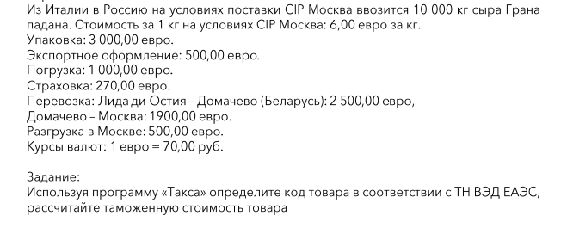
2. Рассчитайте таможенную стоимость товара и определите все таможенные платежи согласно условиям задачи, заполнив графу 12 «Общая таможенная стоимость», графу 42 «Цена товара» и графу 47 «Исчисление таможенных платежей»
Гр. 12 «Общая таможенная стоимость»
Гр. 42 «Цена товара»
Гр. 47 «Исчисление таможенных платежей»
Вид | Основа | Ставка | Сумма

Вариант 2
Вопрос 1. Основная характеристика метода по стоимости сделки с идентичными товарами.
Вопрос 2. В каких случаях не применяется метод по стоимости сделки с идентичными товарами?
Задача 1.
1. Используя программу «Такса» онлайн определите код товара в соответствии с ТН ВЭД ЕАЭС. Вставте скриншот с готовым ответом с официального сайта «Альта софт» https://www.alta.ru/taksa-online/
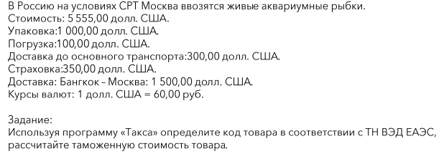
2. Рассчитайте таможенную стоимость товара и определите все таможенные платежи согласно условиям задачи, заполнив графу 12 «Общая таможенная стоимость», графу 42 «Цена товара» и графу 47 «Исчисление таможенных платежей»
Гр. 12 «Общая таможенная стоимость»
Гр. 42 «Цена товара»
Гр. 47 «Исчисление таможенных платежей»

Вид | Основа | Ставка | Сумма

Вариант 3
Вопрос 1. Основная характеристика метода по стоимости сделки с ввозимыми товарами.
Вопрос 2. В каких случаях не применяется метод по стоимости сделки с ввозимыми товарами?
Задача 1
1. Используя программу «Такса» онлайн определите код товара в соответствии с ТН ВЭД ЕАЭС Вставить в текст ответа скриншот с готовым ответом с официального сайта «Альта софт» https://www.alta.ru/taksa-online/
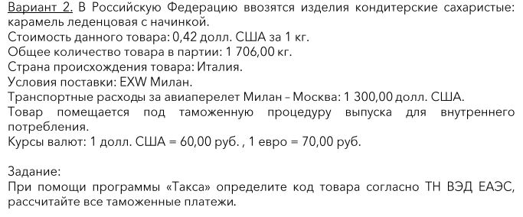
- Рассчитать таможенную стоимость товара и определить все таможенные платежи согласно условиям задачи, заполнив графу 12 «Общая таможенная стоимость», графу 42 «Цена товара» и графу 47 «Исчисление таможенный платежей»
Гр. 12 «Общая таможенная стоимость»
Гр. 42 «Цена товара»
Гр. 47 «Исчисление таможенных платежей»
Вид | Основа | Ставка | Сумма

Вариант 4
Вопрос 1. Порядок заявления, определения и обоснования таможенной стоимости товаров участниками ВЭД (декларантом) для таможенных целей.
Вопрос 2. Порядок применения последовательности методов таможенной стоимости при корректировки.
Задача 1.
1.Используя программу «Такса» онлайн определите код товара в соответствии с ТН ВЭД ЕАЭС Вставьте в ответ скриншот с готовым ответом с официального сайта «Альта софт» https://www.alta.ru/taksa-online/
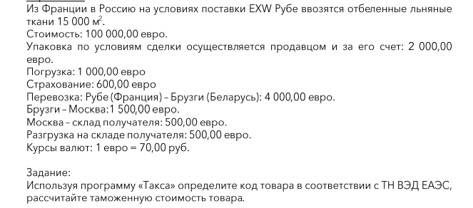
2.Рассчитать таможенную стоимость товара и определить все таможенные платежи согласно условиям задачи, заполнив графу 12 «Общая таможенная стоимость», графу 42 «Цена товара» и графу 47 «Исчисление таможенных платежей»
Гр. 12 «Общая таможенная стоимость»
Гр. 42 «Цена товара»
Гр. 47 «Исчисление таможенных платежей»
Вид | Основа | Ставка | Сумма

Вариант 5
Вопрос 1. Международные нормы, регулирующие определение таможенной стоимости и ее корректировки.
Вопрос 2. Информационные системы, используемые таможенными органами при контроле за соблюдением таможенных процедур и контролем таможенной стоимости.
Задача 1
1.Используя программу «Такса» онлайн определите код товара в соответствии с ТН ВЭД ЕАЭС Вставьте в ответ скриншот с готовым ответом с официального сайта «Альта софт» https://www.alta.ru/taksa-online/
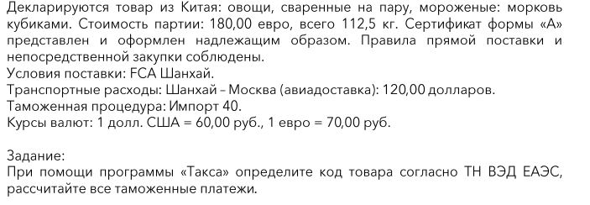
2.Рассчитайте таможенную стоимость товара и определите все таможенные платежи согласно условиям задачи, заполнив графу 12 «Общая таможенная стоимость», графу 42 «Цена товара» и графу 47 «Исчисление таможенных платежей»
Гр. 12 «Общая таможенная стоимость»
Гр. 42 «Цена товара»
Гр. 47 «Исчисление таможенных платежей»
Вид | Основа | Ставка | Сумма

Вариант 6
Вопрос 1. Особенности заявления таможенных процедур при перемещении товаров для личного пользования и порядок определения таможенной стоимости физ лицами перемещаемых товаров через МПО.
Вопрос 2. Основные нормативно-правовые акты, регулирующие определение таможенной стоимости в РФ.
Задача 1.
1.Используя программу «Такса» онлайн определите код товара в соответствии с ТН ВЭД ЕАЭС Вставьте в ответ скриншот с готовым ответом с официального сайта «Альта софт» https://www.alta.ru/taksa-online/
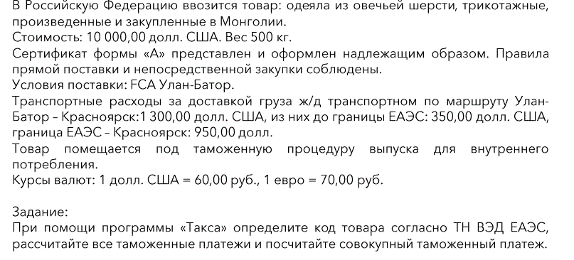
2. Рассчитайте таможенную стоимость товара и определите все таможенные платежи согласно условиям задачи, заполнив графу 12 «Общая таможенная стоимость», графу 42 «Цена товара» и графу 47 «Исчисление таможенных платежей»
Гр. 12 «Общая таможенная стоимость»
Гр. 42 «Цена товара»
Гр. 47 «Исчисление таможенных платежей»
Вид | Основа | Ставка | Сумма

Вариант 7
Вопрос 1. Единая Автоматизированная Информационная Система Торгов, используемая таможенными органами при контроле за соблюдением определения таможенной стоимости и ее контроле. Краткая характеристика и условия использования при СУР.
Вопрос 2. Назначение специальных упрощенных процедур таможенного оформления товаров для отдельных категорий.
Задача 1
1.Используя программу «Такса» онлайн определите код товара в соответствии с ТН ВЭД ЕАЭС Вставьте скриншот с готовым ответом с официального сайта «Альта софт» https://www.alta.ru/taksa-online/
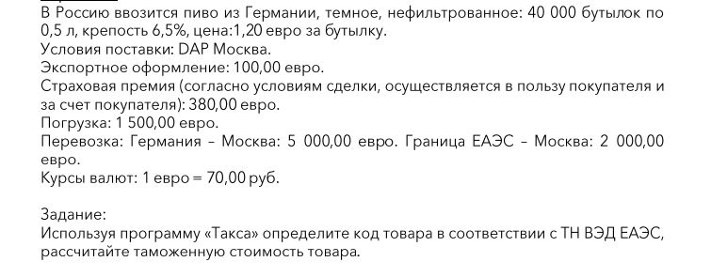
2. Рассчитайте таможенную стоимость товара и определите все таможенные платежи согласно условиям задачи, заполнив графу 12 «Общая таможенная стоимость», графу 42 «Цена товара» и графу 47 «Исчисление таможенных платежей»
Гр. 12 «Общая таможенная стоимость»
Гр. 42 «Цена товара»
Гр. 47 «Исчисление таможенных платежей»
Вид | Основа | Ставка | Сумма

Вариант 8
Вопрос 1. Зарубежный опыт применения таможенных процедур при заявлении таможенной стоимости участниками ВЭД.
Вопрос 2. Заявление, порядок определения и обоснования таможенной стоимости товаров, перемещаемых через таможенную границу товаров, содержащих объекты интеллектуальной собственности.
Задача 1
1.Используя программу «Такса» онлайн определите код товара в соответствии с ТН ВЭД ЕАЭС Вставьте скриншот с готовым ответом с официального сайта «Альта софт» https://www.alta.ru/taksa-online/
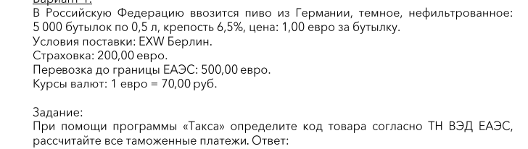
2.Рассчитать таможенную стоимость товара и определить все таможенные платежи согласно условиям задачи, заполнив графу 12 «Общая таможенная стоимость», графу 42 «Цена товара» и графу 47 «Исчисление таможенных платежей»
Гр. 12 «Общая таможенная стоимость»
Гр. 42 «Цена товара»
Гр. 47 «Исчисление таможенных платежей»
Вид | Основа | Ставка | Сумма

Вариант 9
1. Контроль за соблюдением запретов и ограничений, установленных при определенных таможенных процедурах и их влияние на порядок контроля и определения таможенной стоимости декларантом.
2. Роль системы управления рисками при контроле таможенной стоимости и ее корректировки.
Задача 1.
1.Используя программу «Такса» онлайн определите код товара в соответствии с ТН ВЭД ЕАЭС Вставьте скриншот с готовым ответом с официального сайта «Альта софт» https://www.alta.ru/taksa-online/
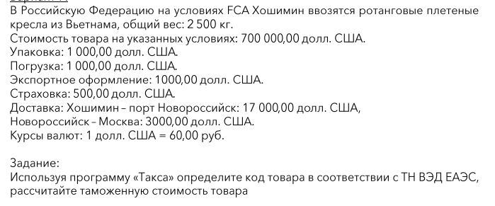
2.Рассчитайте таможенную стоимость товара и определите все таможенные платежи согласно условиям задачи, заполнив графу 12 «Общая таможенная стоимость», графу 42 «Цена товара» и графу 47 «Исчисление таможенных платежей»
Гр. 12 «Общая таможенная стоимость»
Гр. 42 «Цена товара»
Гр. 47 «Исчисление таможенных платежей»
Вид | Основа | Ставка | Сумма

Вариант 10
Вопрос 1. Влияние заявленной в ДТ таможенной процедуры на порядок заявления и определения таможенной стоимости декларантом.
Вопрос 2. Система определения таможенной стоимости товаров в различных процедурах при Импорте и Экспорте.
Задача 1
1.Используя программу «Такса» онлайн определите код товара в соответствии с ТН ВЭД ЕАЭС Вставьте скриншот с готовым ответом с официального сайта «Альта софт» https://www.alta.ru/taksa-online/
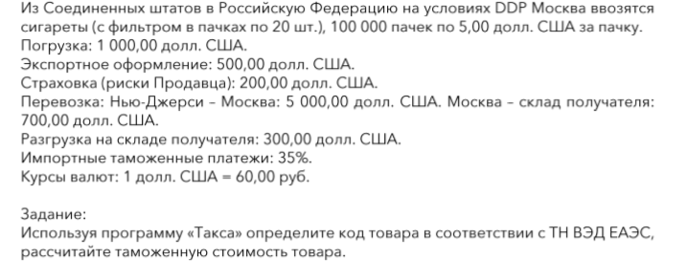
2.Рассчитайте таможенную стоимость товара и определите все таможенные платежи согласно условиям задачи, заполнив графу 12 «Общая таможенная стоимость», графу 42 «Цена товара» и графу 47 «Исчисление таможенных платежей»
Гр. 12 «Общая таможенная стоимость»
Гр. 42 «Цена товара»
Гр. 47 «Исчисление таможенных платежей»
Вид | Основа | Ставка | Сумма

Вариант 11
Вопрос 1. Перемещение через таможенную границу товаров, содержащих объекты интеллектуальной собственности и порядок заявления таможенной стоимости на данные товары.
Вопрос 2. Особенности применения таможенных процедур при перемещении товаров международными почтовыми отправлениями и порядок заявления таможенной стоимости.
Задача 1
1.Используя программу «Такса» онлайн определите код товара в соответствии с ТН ВЭД ЕАЭС Вставьте скриншот с готовым ответом с официального сайта «Альта софт» https://www.alta.ru/taksa-online/
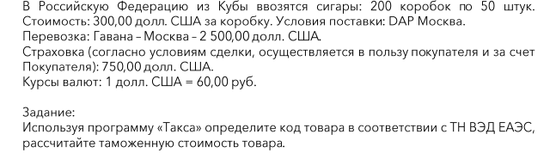
2.Рассчитайте таможенную стоимость товара и определите все таможенные платежи согласно условиям задачи, заполнив графу 12 «Общая таможенная стоимость», графу 42 «Цена товара» и графу 47 «Исчисление таможенный платежей»
Гр. 12 «Общая таможенная стоимость»
Гр. 42 «Цена товара»
Гр. 47 «Исчисление таможенных платежей»
Вид | Основа | Ставка | Сумма

Вариант 12
Вопрос 1. Порядок заявления, определения и обоснования таможенной стоимости в таможенной процедуре: специальная таможенная процедура.
Вопрос 2. Порядок применения методов таможенной стоимости и консультирование по выбранному методу декларантов и участников ВЭД должностными лицами таможенных органов.
Задача 1
1.Используя программу «Такса» онлайн определите код товара в соответствии с ТН ВЭД ЕАЭС Примечания: Вставить скриншот с готовым ответом с официального сайта «Альта софт» https://www.alta.ru/taksa-online/
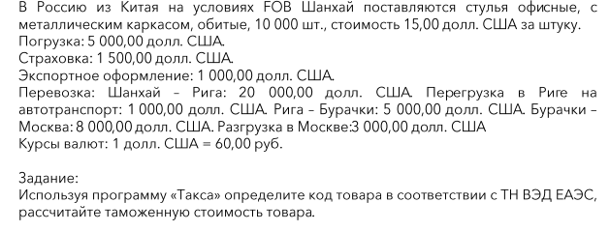
2.Рассчитайте таможенную стоимость товара и определите все таможенные платежи согласно условиям задачи, заполнив графу 12 «Общая таможенная стоимость», графу 42 «Цена товара» и графу 47 «Исчисление таможенный платежей»
Гр. 12 «Общая таможенная стоимость»
Гр. 42 «Цена товара»
Гр. 47 «Исчисление таможенных платежей»
Вид | Основа | Ставка | Сумма

3. РЕКОМЕНДАЦИИ ПО ВЫПОЛНЕНИЮ РЕЙТИНГОВОЙ РАБОТЫ

Рейтинговая работа выполняется письменно и обеспечивает глубокую, всестороннюю проверку усвоения изучаемого материала, поскольку требует комплекса знаний и умений студентов.
Для подготовки к выполнению контрольной работы рекомендуется самостоятельное изучение учебной и научной литературы, использование нормативной и справочной литературы и интернет - ресурсов.
Цель рейтинговой работы состоит в проверке знаний студентов, а также в систематизации информации, полученной ими в процессе изучения дисциплины «Бухгалтерский учет в банках».
Титульный лист рейтинговой работы оформляется в соответствии с (Приложением А).
При выполнении заданий и задач оценивается:
1) правильность и обоснованность теоретические вопросы и решения задачи;
2) умение грамотно использовать терминологию и символику при выполнении заданий;
3) аккуратность, полнота выполнения контрольной работы.
По составу и содержанию контрольная работа должна включать:
- титульный лист с указанием названия университета, факультета, кафедры и дисциплины, вида работы, учебной группы и фамилии с инициалами студента, а также и года написания;
- задание, соответствующее варианту;
- выполнение предложенного задания.
Ответы на теоретические вопросы и задачи должны выполняться самостоятельно. Не самостоятельно выполненная работа лишает студента возможности проверить степень своей подготовленности по теме. Если преподаватель установит несамостоятельное выполнение работы, то она не будет зачтена.
Если выполненная рейтинговая работа не соответствует требованиям методических указаний, то она не возвращается студенту на доработку.
Рейтинговая работа не засчитывается, если студент сдает на проверку работу не своего варианта.
Не самостоятельно выполненная работа лишает студента возможности проверить степень своей подготовленности по теме.
По структуре рейтинговая работа должна включать следующее содержание (Приложение Б).
Задания и типовые расчеты выполняются в течение семестра, в срок, определяемый графиком учебного процесса, до проведения зачета, экзамена.

4. ТРЕБОВАНИЯ К ОФОРМЛЕНИЮ РЕЙТИНГОВОЙ РАБОТЫ

Рейтинговая работа выполняется в электронной форме и размещается обучающимся в личном кабинете.
Рейтинговая работа должна быть выполнена в виде документа Microsoft Word, который представляет собой файл с расширением doc. или docx.
Типовое оформление элементов рейтинговой работы определяют следующие, обязательные к применению, стандарты:
ГОСТ 7.1-2003. Библиографическая запись. Библиографическое описание. Общие требования и правила составления;
ГОСТ Р 7.0.5-2008 Библиографическая ссылка. Общие требования и правила составления;
ГОСТ 2.105-95 Межгосударственный стандарт. Единая система конструкторской документации. Общие требования к текстовым документам. Unified system for design documentation. General requirements for textual documents.
Работа выполняется шрифтом Times New Roman, кегль 14, интервал 1,0 и отвечать следующим требованиям:
- в параметры страницы необходимо ввести следующие данные: поля: верхнее – 2,0, нижнее – 2,0; правое – 1,5; левое – 2,0;
- страницы следует нумеровать арабскими цифрами, соблюдая сквозную нумерацию по всему тексту; номер страницы проставляется в центе нижней части листа; титульный лист, иллюстрации, таблицы, блок-схемы и иные подобные материалы, расположенные на отдельных листах, включаются в общую нумерацию страниц;
- при наличии ссылок в рейтинговой работе необходимо использовать закладку в программном обеспечении Word «Вставить сноску»;
- при использовании формул в рейтинговой работе необходимо использовать «Редактор формул» (Equation) программного обеспечения Word. Шрифт формул – Arial, кегель 14; индексы – кегель 10, 11; под индексы – кегель – 8, 9; написание функций и греческих символов – прямое; переменных – наклонное. Все переменные, неизвестные, константы и т.п., приведенные в формулах, должны быть хотя бы единожды объяснены и расшифрованы; Формулы, располагают на отдельных строках и нумеруют. Порядковые номера формул обозначают арабскими цифрами, которые записывают на уровне формулы справа в круглых скобках.
Выравнивание формулы осуществляется по правому краю.
Если формул используется немного, то допускается сквозная нумерация по всей работе. Если в тексте используется большое количество формул, то нумерация указывается двойная: первая цифра отражает номер главы, вторая – ее порядковое положение в главе.
Итоги расчетов, должны оформляться в виде таблицы, вариант изображения которой представлен в (Приложении В). Таблицу следует располагать в работе непосредственно после текста, в котором она упоминается впервые, или на следующей странице. На все таблицы должны быть ссылки в тексте.
Все таблицы и рисунки, если их несколько, имеют сквозную нумерацию в пределах всего текста, номер таблицы (рисунка) указывается арабскими цифрами. Над таблицей помещают надпись, выровненную по левому краю: «Таблица…» с указанием порядкового номера таблицы (например, «Таблица 5 – Динамика экономического роста, %») без знака № перед цифрой и без точки после нее.
Рисунки подписываются снизу, выравнивая по левому краю: «Рисунок…» с указанием порядкового номера (например, «Рисунок 5 – Схема инвестирования предприятия») без знака № перед цифрой и без точки после нее (Приложение Г).
Если информация, приводимая в таблице, заимствована из каких-либо источников, то после названия таблицы необходимо поставить ссылку.
Данные в таблице должны быть представлены шрифтом 12 размера и одинарным межстрочным интервалом без отступа (красной строки).
Если таблица имеет большой размер, то ее лучше поместить в Приложение. Если все же размещение таблицы в тексте признано более целесообразным, то она переносится на следующие страницы с авто переносом шапки таблицы с использование команды «Повторять как заголовок на каждой странице» с использованием функции MC Word «Свойства таблицы».
В названии таблицы или в строке, содержащей наименование показателей, должны быть указаны единицы измерения приводимых значений (например, тыс. руб., млн. руб.).
Иллюстрации – схемы и графики, именуемые рисунками, нумеруются сквозной нумерацией по всей работе, обозначаются арабскими цифрами. Если иллюстрация в работе единственная, то она не нумеруется.
Схемы в работе должны быть сгруппированы в единый объект. Иллюстрации следует располагать непосредственно после текстов, в которых они упоминаются впервые, или на следующей странице.
Ссылки на иллюстрации не следует оформлять как самостоятельные фразы, в которых лишь повторяется то, что содержится в подписи. В том месте, где речь идет о теме, связанной с иллюстрацией, помещают ссылку либо в виде заключенного в скобки выражения «(Рис. 3)», либо в виде оборота типа: «…как это показано на рис. 3» или «… как это следует из рис. 3».
Оформление списка литературы
- разрешается использовать учебную и научную литературу, срок издания которой не превышает 5-ти летний период, и материалы периодических изданий, срок печати которых не превышает 2-х летний период, до момента написания рейтинговой работы;
- в списке литературы используется сквозная нумерация всех источников;
- литературу в списке располагают в алфавитном порядке:
а) нормативно-правовые акты:
законы и постановления правительства РФ;
указы Президента РФ;
законодательные акты Федерального собрания РФ;
инструкции, распоряжения Министерств и ведомств РФ;
б) книги (монографии, сборники);
в) периодические издания;
г) статистические сборники и справочники;
д) Интернет-ресурсы;
е) печатные материалы на иностранных языках.
Общее количество источников в рейтинговой работе должно быть в пределах 5-10 наименований.
Оформление приложений
- приложения оформляются как продолжение работы на последующих листах и должны иметь сквозную нумерацию страниц;
- в тексте на все приложения должны быть даны ссылки; приложения располагают в порядке ссылок на них в тексте работы;
- приложения должны иметь заголовки, расположенные по центру страницы.

5. КРИТЕРИИ ОЦЕНКИ РЕЙТИНГОВОЙ РАБОТЫ

Диапазон баллов | Критерии оценивания
От 85 до 100 баллов | ставится, если соблюдены все требования к выполнению контрольной работы, расчеты (задания) выполнены верно, выводы обоснованы, соблюдены требования к внешнему оформлению контрольной работы
От 66 до 84 баллов | основные требования к выполнению контрольной работы соблюдены, но при этом допущены недочёты. В частности, имеются неточности в изложении материала; имеются незначительные погрешности в расчетах (в решении задач); имеются упущения в оформлении.
От 50 до 65 баллов | имеются существенные отступления от требований к содержанию контрольной работы. В частности: допущены ошибки в расчетах (в решении задач), есть не до конца выполненные задания.
49 баллов и менее | обнаруживаются существенные ошибки в расчетах (в решении задач), есть невыполненные задания.

6. СПИСОК РЕКОМЕНДУЕМОЙ ЛИТЕРАТУРЫ И РЕСУРСОВ СЕТИ ИНТЕРНЕТ, НЕОБХОДИМЫХ ДЛЯ ВЫПОЛНЕНИЯ РЕЙТИНГОВОЙ РАБОТЫ

- Таможенная стоимость товаров Худжатов Микаил Бекзадаевич Изд.: Московский университет им. С.Ю. Витте, 2019 год https://online.muiv.ru/lib/pdf/151315.pdf
- Контроль таможенной стоимости товаров и проблемы его совершенствования в условиях Евразийского экономического союза (ЕАЭС) Хапилин А. Ф., Попова Л. Х., Рощина Л. Н., Таранов П. В., Басенко А. М. Изд.: Издательско-полиграфический комплекс РГЭУ (РИНХ), 2018 год http://biblioclub.ru/index.php?page=book&id=567020
- Таможенные платежи и таможенная стоимость в различных таможенных процедурах Соклаков А. А. Изд.: Троицкий мост, 2019 год http://biblioclub.ru/index.php?page=book&id=498771
- Методы определения таможенной стоимости Гущина О. Г. Изд.: Директ-Медиа, 2017 год http://biblioclub.ru/index.php?page=book&id=480440

7. ПРИЛОЖЕНИЯ

Приложение А
Титульный лист рейтинговой работы



Факультет экономики и финансов
Кафедра ______________________________________________________
Направление подготовки/Специальность ___________________________

Рейтинговая работа
по дисциплине ____________________________________________________

Задание/вариант № _________________________________________
Тема* ______________________________________________________________

Выполнена обучающимся _________________________
(№ группы, фамилия, имя, отчество)
Преподаватель ____________________________________________________
(фамилия, имя, отчество)

* при наличии

Москва – 202 __ г.

Приложение Б

Примерная структура и содержание рейтинговой работы

- Титульный лист
- Содержание
- Введение
- Основная часть. Текстовое изложение материала (разбитое на части с заголовками, соответствующими номеру задания)
- Список использованной литературы
- Приложения (бухгалтерско-финансовая отчетность, таблицы, графики, диаграммы и рисунки и т.п.) если они необходимы

ПРИЛОЖЕНИЕ В
Пример оформления таблиц

Таблица 1 – Показатели потребности в краткосрочном финансировании на 2021 год, (тыс. руб.)
Наименование | Январь | Февраль | Март
Остатки денежных средств на начало периода без финансирования | 25,7 | 500,7 | 335,9
Остатки денежных средств на конец периода без финансирования | 500,7 | 335,9 | 290,0
Потребность в краткосрочном финансировании | 650,7 |  | 436,9
Погашение краткосрочных займов |  | 650,7
Краткосрочные вложения |  | 185,9 | 189,0
Остатки денежных средств на начало периода с учетом финансирования | 25,7 | 150,0 | 150,0
Остатки денежных средств на конец периода с учетом финансирования. | 150,0 | 150,0 | 150,0

Таблица 1 - Прогнозные показатели расходов в 2018 – 2020 гг., тыс. руб.
Показатель | 2018 г. | 2019 г. | 2020 г.
Переменные расходы (тыс. руб.) | 711 893 | 889 867 | 1 156 827
Просроченная ссудная задолженность, тыс. руб. (2%) | 113 157 | 141 446 | 183 880
Резервы, тыс. руб. (11%) | 622 363 | 777 954 | 1 011 340
Итого расходы, тыс. руб. | 1 447 413 | 1 809 267 | 2 352 047
Дисконтированный расход | 1 130 791 | 1 677 733 | 2 301 524

Приложение Г

Пример оформления рисунков

Рисунок 1 – Показатели краткосрочного финансирования

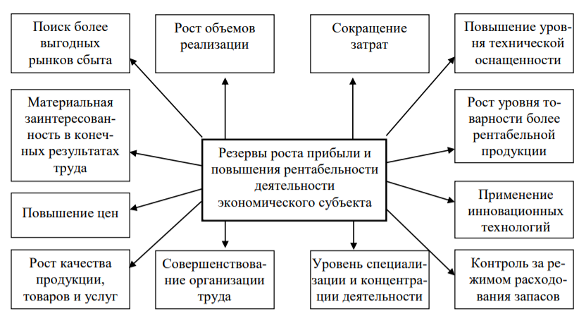
Рисунок 2 - Внутрихозяйственные резервы роста прибыли и повышения рентабельности деятельности экономического субъекта

